ZENITH APUESTA POR EL ORO CON LA ÚLTIMA INCORPORACIÓN A LA LÍNEA CHRONOMASTER SPORT

A principios de 2021, Zenith reafirmó su posición como indiscutible maestro de los cronógrafos automáticos de alta frecuencia con el nuevo Chronomaster Sport, que combina los códigos de diseño por excelencia de Zenith con un nuevo nivel de rendimiento y precisión. Ahora, la colección incorpora una nueva referencia del excepcional cronógrafo con indicación de décimas de segundo en oro rosa.

Desde los primeros días de El Primero, en 1969, Zenith ha presentado modelos de oro de sus cronógrafos automáticos, con referencias emblemáticas como el G381 y el G581. Zenith continúa manteniendo viva esta tradición al incorporar la última generación del calibre El Primero al Chronomaster Sport en oro rosa.

La colección Chronomaster Sport es el comienzo de un nuevo capítulo para Zenith y su continua saga de revolucionarios cronógrafos automáticos. Elevando la precisión de alta frecuencia a nuevas cotas, demuestra la pericia de la Manufactura para realizar mediciones del tiempo en fracciones de segundo. El resultado de esta referencia, que combina elementos emblemáticos de antiguos relojes Zenith Icons con una identidad única, es un cronógrafo contemporáneo y versátil que innova con el oro rosa.

La caja de 41 mm de esta lujosa versión del cronógrafo deportivo, elegante y atemporal de Zenith, se ha elaborado en oro rosa de 18 quilates con pulsadores tipo bomba. El bisel de cerámica negra pulida está grabado con una escala de décimas de segundo, rellena con laca dorada mate a juego con la caja y la esfera para generar un atrevido contraste y una excepcional legibilidad de la indicación fraccionaria del tiempo transcurrido en el bisel. La esfera lacada en blanco presenta los emblemáticos contadores de cronógrafo tricolor en tonos rodio, antracita y azul, y las agujas e índices aplicados se presentan en una paleta de negros y dorados. Una correa de piel de becerro negra con cierre desplegable de oro rosa completa el diseño, destacando la caja y el bisel en mayor medida.

El Chronomaster Sport, fruto de más de cincuenta años de mejoras e innovaciones constantes, está equipado con la última versión del movimiento más reconocido de la Manufactura, el calibre El Primero 3600. Zenith lleva su aclamado rendimiento aún más lejos y ofrece una indicación precisa de las décimas de segundo gracias al escape de 5 Hz (36 000 alt/h), así como una reserva de marcha ampliada de 60 horas. Su forma general y su acabado también se han modernizado con una estructura más abierta, completada con una rueda de pilares azul y una masa oscilante con el motivo de estrella de cinco puntas Zenith.

El Chronomaster Sport de oro rosa complementa la colección con una versión que permite alternar fácilmente entre los estilos elegante y deportivo, y está disponible en las boutiques Zenith y sus distribuidores de todo el mundo.

ZENITH: TIME TO REACH YOUR STAR.

Zenith existe para inspirar a las personas a perseguir sus sueños y convertirlos en realidad contra todo pronóstico. Desde su fundación en 1865, Zenith se ha convertido en la primera manufactura relojera en el sentido moderno del término, y sus relojes han acompañado a figuras extraordinarias que soñaron a lo grande y lucharon para lograr lo imposible, desde el vuelo histórico de Louis Blériot a través del Canal de la Mancha hasta el salto libre estratosférico de Felix Baumgartner que batió todos los récords. Zenith también concede protagonismo a las mujeres visionarias y pioneras –del pasado y del presente–, con la celebración de sus logros y la creación, en 2020, de su primera colección dedicada por completo a ellas, Defy Midnight.

Con la innovación como estrella guía, Zenith dota a todos sus relojes de excepcionales movimientos desarrollados y manufacturados internamente. Desde la creación de El Primero en 1969, el primer calibre de cronógrafo automático del mundo, Zenith ha pasado a dominar las fracciones de segundo con el Chronomaster Sport y su precisión de décimas de segundo y el DEFY 21 con una precisión de centésimas de segundo. Zenith ha dado forma al futuro de la relojería suiza desde 1865 acompañando a aquellos que se atreven a desafiar sus propios límites y a derribar barreras. The time to reach your star is now.

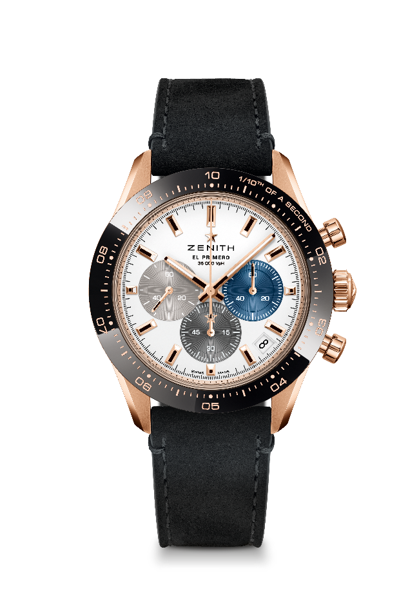
CHRONOMASTER SPORT

Referencia: 18.3100.3600/69.C920

Puntos clave: cronógrafo automático El Primero con rueda de pilares capaz de medir y mostrar las décimas de segundo. Indicación de las décimas de segundo en el bisel de cerámica. Reserva de marcha aumentada hasta las 60 horas. Indicación de la fecha a las 4:30 horas. Mecanismo de parada del segundero
Movimiento: El Primero 3600 Automático.
Frecuencia: 36 000 alt/h (5 Hz)
Reserva de marcha: mín. 60 horas
Funciones: indicación central de horas y minutos. Segundero pequeño a las 9 horas, Cronógrafo con indicación de las décimas de segundo: Aguja del cronógrafo central que da una vuelta en 10 segundos, contador de 60 minutos a las 6 horas, contador de 60 segundos a las 3 horas
Precio: 19900 CHF
Diámetro: 41 mm
Material: oro rosa de 18 quilates con bisel de cerámica negra
Estanqueidad: 10 ATM
Esfera: esfera en blanco mate con contadores tricolor aplicados
Índices: chapados en oro, facetados y recubiertos de Super-LumiNova® SLN C1
Agujas: chapadas en oro, facetadas y recubiertas de Super-LumiNova® SLN C1
Correa y cierre: correa de piel de becerro negra. Triple cierre desplegable de oro rosa

